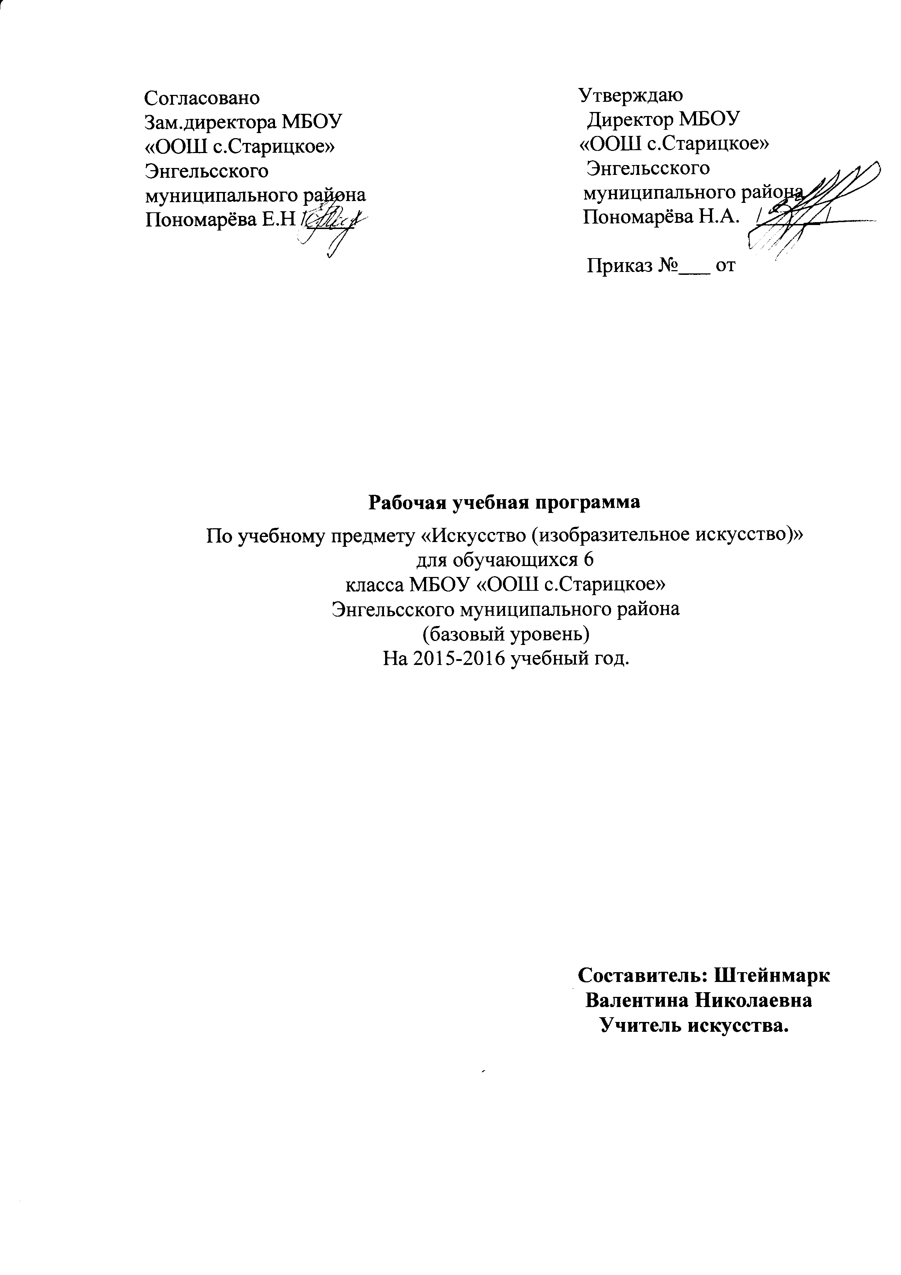
Пояснительная записка.
Данная рабочая программа ориентирована на учащихся 6 класса и реализуется на основе следующих документов :
1.Рабочая программа курса «изобразительное искусство» составлена на основе федерального государственного образовательного стандарта основного общего образования, утвержденной приказом Минобразования РФ №2080 от 24.12.2010года (стандарты второго поколения).
2.Рабочая программа по курсу «изобразительное искусство» в 5 классе составлена для УМК Б.М.Неменского , включенного в Федеральный перечень учебников на 2015-2016 учебный год и рассчитана на 1 час в неделю, 34 часа. Учебник «Изобразительное искусство» 6 класс рекомендован Министерством образования и науки РФ.

Цель реализации основной образовательной программы основного общего образования — формирование у обучающихся целостного представления о мире, гражданской ответственности и правового самосознания, духовной культуры, самостоятельности, развития их склонностей, интересов и способности к социальному самоопределению.
Модель выпускника основной школы
-любящий свой край и своё Отечество, знающий русский и родной язык, уважающий свой народ, его культуру и духовные традиции;
-осознающий и принимающий ценности человеческой жизни, семьи, гражданского общества, многонационального российского народа, человечества;
-активно и заинтересованно познающий мир, осознающий ценность труда, науки и творчества;
-умеющий учиться, осознающий важность образования и самообразования для жизни и деятельности, способный применять полученные знания на практике;
-социально активный, уважающий закон и правопорядок, соизмеряющий свои поступки с нравственными ценностями, осознающий свои обязанности перед семьёй, обществом, Отечеством;
-уважающий других людей, умеющий вести конструктивный диалог, достигать взаимопонимания, сотрудничать для достижения общих результатов;
- осознанно выполняющий правила здорового и экологически целесообразного образа жизни, безопасного для человека и окружающей его среды.

Цель программы:
Формирование нравственно- эстетической отзывчивости на прекрасное в жизни и искусстве:
-дальнейшее формирование художественного вкуса учащихся;
-понимание роли декоративного искусства в утверждении общественных идеалов;
-осмысление места декоративного искусства в организации жизни общества, в утверждении социальной роли конкретного человека и общества.
Формирование художественно-творческой активности:
-учиться в ходе восприятия декоративного искусства и в процессе собственной практики учится обращать внимание на содержательный смысл художественно-образного языка декоративного искусства, уметь связывать с теми явлениями в жизни общества, которыми порождается данный вид искусства;
-учиться выражать свое личное понимание значения декоративного искусства в жизни людей;
-проявлять наблюдательность, эрудицию и фантазию при разработке проектов оформления интерьеров школы, эмблем, одежды, различных видов украшений.
Содержание тем учебного курса.
№ п/п | Название раздела, содержание | Кол-во  часов
1 | Виды изобразительного искусства и основы образного языка. | 8
 | Изобразительное искусство. Семья пространственных искусств. | 1
 | Рисунок- основа изобразительного искусства. | 1
 | Линия и ее выразительные возможности. Ритм линий. | 1
 | Пятно как средство выражения. Ритм пятен. | 1
 | Цвет. Основы цветоделения. | 1
 | Цвет в произведениях живописи. | 1
 | Объемные изображения в скульптуре. | 1
 | Основы языка изображения. | 1
2 | Мир наших вещей. Натюрморт. | 8
 | Реальность и фантазия в творчестве художника. | 1
 | Изображение предметного мира- натюрморт. | 1
 | Понятие формы. Многообразие форм окружающего мира. | 1
 | Изображение объема на плоскости и линейная перспектива. | 1
 | Освещение. Свет и тень. | 1
 | Натюрморт в графике. | 1
 | Цвет в натюрморте. | 1
 | Выразительные возможности натюрморта. | 1
3 | Вглядываясь в человека. Портрет. | 10
 | Образ человека- главная тема в искусстве. | 1
 | Конструкция головы человека и ее основные пропорции. | 1
 | Изображение головы человека в пространстве. | 1
 | Портрет в скульптуре. | 1
 | Графический портретный рисунок. | 1
 | Сатирические образы человека. | 1
 | Образные возможности освещения в портрете. | 1
 | Роль цвета в портрете. | 1
 | Великие портретисты прошлого. Портрет в изобразительном искусстве 20 века. | 1
 | Великие портретисты прошлого. Портрет в изобразительном искусстве 20 века. | 1
4 | Человек и пространство. | 8
 | Жанры в изобразительном искусстве. | 1
 | Изображение пространства. Правила построения перспективы. Воздушная перспектива. | 1
 | Изображение пространства. Правила построения перспективы. Воздушная перспектива.
 | Пейзаж – большой мир. Пейзаж настроения. Природа и художник. | 1
 | Пейзаж в русской живописи. | 1
 | Пейзаж в русской живописи. | 1
 | Городской пейзаж. | 1
 | Обобщающий урок. | 1

Календарно-тематическое планирование
№  уро  ка | Наименование тем и уроков | Кол-во  часов | Дата проведения |  |  | Основные понятия и термины
№  уро  ка | Наименование тем и уроков | Кол-во  часов | по  плану | по факту | коррек-  тировка | Основные понятия и термины
1 | Изобразительное искусство. Семья пространственных искусств. | 1 |  |  |  | Виды и направления искусства, художественные материалы, их выразительность в изобразительном искусстве.
2 | Рисунок- основа изобразительного творчества. | 1 |  |  |  | Рисунок, его виды, и группы, графические материалы и их выразительные возможности.
3 | Линия и ее выразительные возможности. Ритм линий. | 1 |  |  |  | Линия, ее виды, характер, выразительные возможности.
4 | Пятно как средство выражения.Ритм пятен. | 1 |  |  |  | Роль пятна в изобразительном искусстве. Тон. Силуэт. Композиция листа. Ритм пятен.
5 | Цвет. Основы цветоделения. | 1 |  |  |  | Цветовой круг, основные, составные, дополнительные цвета.
6 | Цвет в произведениях живописи. | 1 |  |  |  | Локальный цвет. Колорит. Тон. Гармония цвета.
7 | Объемные изображения в скульптуре. | 1 |  |  |  | Выразительные возможности объемного изображения. Основные материалы для создания скульптур.
8 | Основы языка изображения. | 1 |  |  |  | Обобщение материала: виды изобразительного искусства. Художественные материалы, их выразительные возможности.
9 | Реальность и фантазия в творчестве художника. | 1 |  |  |  | Выразительные средства и правила изображения.
10 | Изображение предметного мира- натюрморт. | 1 |  |  |  | Натюрморт в живописи, графике, скульптуре.
11 | Понятие формы. Многообразие форм окружающего мира | 1 |  |  |  | Геометрические тела. Понятие «форма». Правила изображения и основные выразительные средства формы.
12 | Изображение объема на плоскости и линейная перспектива. | 1 |  |  |  | Понятие «перспектива», ее виды, способы изображения перспективы.
13 | Освещение. Свет и тень. | 1 |  |  |  | Понятие «свет» в изобразительном искусстве, виды света.
14 | Натюрморт в графике. | 1 |  |  |  | Графические свойства натюрморта. Гравюра, ее виды, выразительные возможности.
15 | Цвет в натюрморте. | 1 |  |  |  | Цветовой ритм в натюрморте.
16 | Выразительные возможности натюрморта. |  |  |  |  | Предметный мир в изобразительном искусстве.
17 | Образ человека- главная тема в искусстве. | 1 |  |  |  | Изображение человека в искусстве. История возникновения портрета. Портрет в живописи, графике, скульптуре.
18 | Конструкция головы человека и ее основные пропорции. | 1 |  |  |  | Закономерности в конструкции головы человека. Пропорции лица человека.
19 | Изображение головы человека в пространстве. | 1 |  |  |  | Поворот, ракурс головы. Основные принципы изображения головы человека в пространстве.
20 | Портрет в скульптуре. | 1 |  |  |  | Скульптурный портрет. Выразительные возможности в скульптуре.
21 | Графический портретный рисунок. | 1 |  |  |  | Образ человека в графическом портрете. Выразительные средства и возможности графического портрета.
22 | Сатирические образы человека. | 1 |  |  |  | Сатирические образы в искусстве. Понятие «карикатура». История карикатуры. Создание дружеского шаржа.
23 | Образные возможности освещения в портрете. | 1 |  |  |  | Свет, его направление. Изменение изображения при различном свете.
24 | Роль цвета в портрете. | 1 |  |  |  | Цвет,тон, освещение в портрете. Цвет как основное выразительное средство в портрете.
25 | Великие портретисты прошлого  Портрет в изобразительном искусстве 20 века. | 1 |  |  |  | Выражение творческой индивидуальности художника. История развития портрета 20 века.
26 | Великие портретисты прошлого  Портрет в изобразительном искусстве 20 века. | 1 |  |  |  | Значение портрета в истории искусства. Обобщение темы.
27 | Жанры в изобразительном искусстве. | 1 |  |  |  | Картина мира в изобразительном искусстве.
28 | Изображение пространства. Правила построения перспективы. Воздушная перспектива. | 1 |  |  |  | Перспектива, ее виды.
29 | Изображение пространства. Правила построения перспективы. Воздушная перспектива. | 1 |  |  |  | Плоскость изображения.
30 | Пейзаж-большой мир. Пейзаж настроения. Природа и художник. | 1 |  |  |  | Пейзаж как самостоятельный жанр в искусстве. Отношение художника к природе.
31 | Пейзаж в русской живописи. | 1 |  |  |  | Развитие пейзажа в русской живописи.
32 | Пейзаж в русской живописи. | 1 |  |  |  | Биографии великих русских пейзажистов.
33 | Городской пейзаж. | 1 |  |  |  | Графический пейзаж в творчестве русских мастеров.
34 | Обобщающий урок. | 1 |  |  |  | Обобщение знаний.

Информационно-методическое обеспечение.
Учебник «Изобразительное искусство. Искусство в жизни человека.». Б.М.Неменский. Москва. «Просвещение».2010год.
Поурочные разработки по изобразительному искусству. О.М.Гусева. Москва. «ВАКО».2011год.
Список видеофильмов сериал «Эрмитаж» «Посланцы Эллады», «Подобные богам (искусство древней греции)», «Раннаи с берегов Нила»(искусство древнего Египта.)

